SAP ECC 5.00
Octubre 2005
Español
 | Ciclos de Distribución.
SAP AG  Neurottstr. 16  69190 Walldorf  Germany | Business Process Procedure

Copyright

© Copyright 2005 SAP AG. All rights reserved.

No part of this publication may be reproduced or transmitted in any form or for any purpose without the express permission of SAP AG. The information contained herein may be changed without prior notice.
Some software products marketed by SAP AG and its distributors contain proprietary software components of other software vendors.
Microsoft, Windows, Outlook, and PowerPoint are registered trademarks of Microsoft Corporation.
IBM, DB2, DB2 Universal Database, OS/2, Parallel Sysplex, MVS/ESA, AIX, S/390, AS/400, OS/390, OS/400, iSeries, pSeries, xSeries, zSeries, z/OS, AFP, Intelligent Miner, WebSphere, Netfinity, Tivoli, and Informix are trademarks or registered trademarks of IBM Corporation in the United States and/or other countries.
Oracle is a registered trademark of Oracle Corporation.
UNIX, X/Open, OSF/1, and Motif are registered trademarks of the Open Group.
Citrix, ICA, Program Neighborhood, MetaFrame, WinFrame, VideoFrame, and MultiWin are trademarks or registered trademarks of Citrix Systems, Inc.
HTML, XML, XHTML and W3C are trademarks or registered trademarks of W3C®, World Wide Web Consortium, Massachusetts Institute of Technology.
Java is a registered trademark of Sun Microsystems, Inc.
JavaScript is a registered trademark of Sun Microsystems, Inc., used under license for technology invented and implemented by Netscape.
MaxDB is a trademark of MySQL AB, Sweden.
SAP, R/3, mySAP, mySAP.com, xApps, xApp, and other SAP products and services mentioned herein as well as their respective logos are trademarks or registered trademarks of SAP AG in Germany and in several other countries all over the world. All other product and service names mentioned are the trademarks of their respective companies. Data contained in this document serves informational purposes only. National product specifications may vary.
These materials are subject to change without notice. These materials are provided by SAP AG and its affiliated companies ("SAP Group") for informational purposes only, without representation or warranty of any kind, and SAP Group shall not be liable for errors or omissions with respect to the materials. The only warranties for SAP Group products and services are those that are set forth in the express warranty statements accompanying such products and services, if any. Nothing herein should be construed as constituting an additional warranty.

Iconos
Icono | Significado
 | Importante
 | Ejemplo
 | Nota
 | Recomendación
 | Sintaxis

Convenciones Tipográficas
Formato | Descripción
Texto ejemplo | Palabras o caracteres que aparecen en la pantalla de usuario. Incluye títulos de pantalla, etiquetas de campo y botones, así como nombres de menú, rutas y opciones.  Referencias con otra documentación.
Texto ejemplo | Palabras enfatizadas o expresiones en el cuerpo del texto, títulos de gráficos y tablas.
TEXTO EJEMPLO | Nombres de elementos en el sistema. Incluye nombres de reportes, nombres de programas, códigos de transacciones, nombres de tabla y palabras clave individuales de un lenguaje de programación acompañadas por texto, por ejemplo SELECT e INCLUDE.
Texto ejemplo | Salida en la pantalla de usuario. Incluye nombres de archivo/directorio y sus rutas, mensajes, código fuente, nombres de variables y parámetros, así como nombres de instalación, actualización y herramientas de base de datos.
Texto ejemplo | Funciones del teclado, por ejemplo F2 o la tecla Enter
Texto ejemplo | Entrada exacta de usuario. Son palabras o caracteres que usted debe ingresar en el sistema exactamente igual a lo especificado en la documentación.
<Texto ejemplo> | Entrada variable de usuario. Palabras y caracteres entre < > deben ser reemplazadas por las entradas apropiadas antes de ingresar al sistema.

Índice
Copyright 2
Iconos 3
Convenciones Tipográficas 3
Índice 4
Ejecutar los ciclos de Distribución. 5
Anular un ciclos de Distribución. 10
Reporte para Centros de costos. 12
Reporte PA. 15

Ejecutar los ciclos de Distribución.

Uso

Procedimiento

Inicie la transacción utilizando la ruta del menú o el código de transacción:
Menú SAP ECC | Finanzas → Controlling → Cuenta de resultados → Cierre de período → Tomar Costes por procesos/centros de costos →Subreparto
Código de Transacción | KEU5
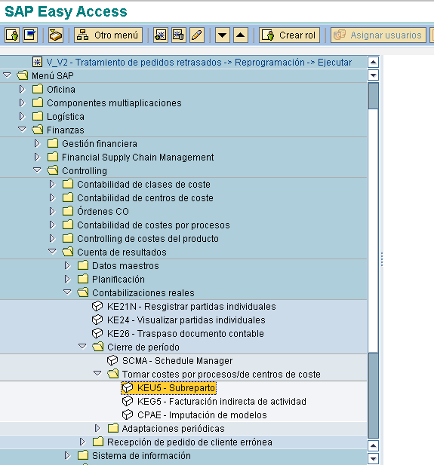
- En caso de que no esté fijada las sociedad PA, hay que indicar la sociedad es BPMX y después oprimir el botón .
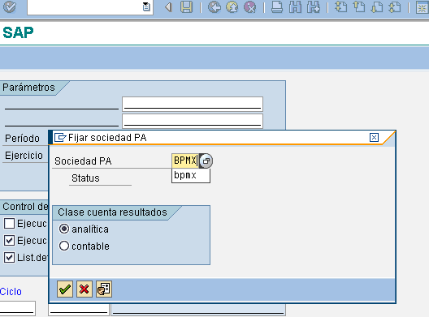
2.- En la pantalla Ejecutar Sobreparto Real:Acceso hay que indicar los datos de acuerdo a la siguiente tabla:
Nombre de Campo | Descripción | Acciones y Valores | Comentarios
Períod | Mes del cual queremos ejecutar los ciclos de distribución
Ejercicio | Ejercicio en curso
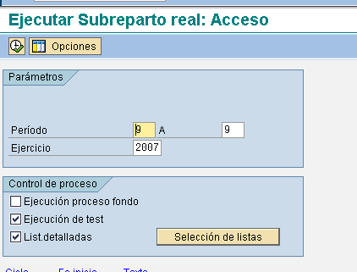
3.- Indicar el ciclo o ciclos a traspasar.
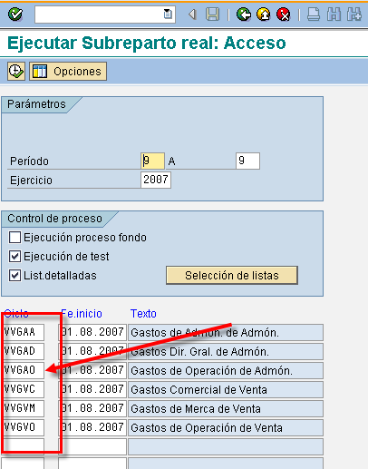
Los ciclos de distribución que se crearon para URMAN son:
VVGAA Gastos de Admón. de Admón.
VVGAD Gastos Dir. Gral. de Admón.
VVGAO Gastos de Operación de Admón.
VVGVC Gastos Comercial de Venta
VVGVM Gastos de Merca de Venta
VVGVO Gastos de Operación de Venta

4.- Se recomienda ejecutar primero con la opción test activada para ver los resultados.

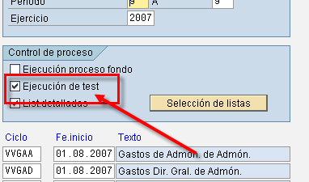

Al ejecutar con esta opción nos mostrará que es lo que se va a contabilizar en el ciclo en cuestión.
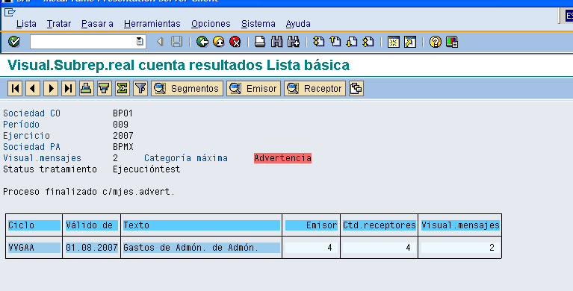
Se puede visualizar el emisor o receptor, oprimiendo el botón correspondiente.
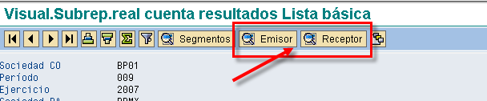

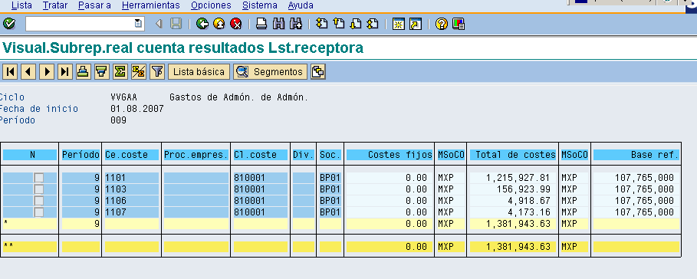

5.- Una vez que estamos seguros de que queremos traspasar los datos, se debe ejecutar el reporte desmarcando la opción Ejecución de test.
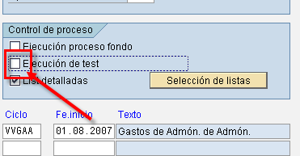

Resultado
Se ha descargado en PA el ciclo seleccionado, las contabilizaciones del módulo de Finanzas (FI) al módulo Controlling (CO) han sido realizadas.

Anular un ciclos de Distribución.
Para realizar la anulación de un mes en el cual se ha ejecutado el ciclo de distribución se deben seguir los pasos que se mencionan a continuación.

1.- Desde la transacción KEU5, ejecutar los pasos del 1 al 4 , tal y como se explicó anteriormente.
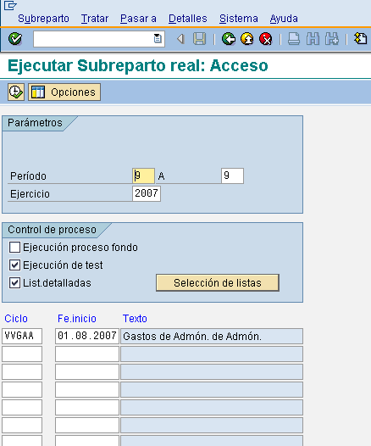
2.- Desmarcar la opción Ejecución de Test
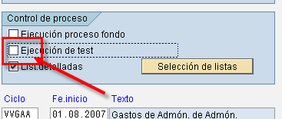
3.- En el menú Sobreparto seleccionar la opción Anular
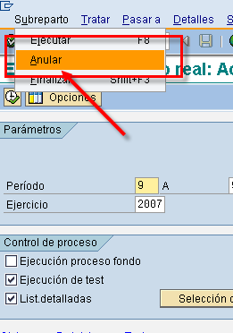

Resultado
Se ha anulado de PA el ciclo seleccionado, las contabilizaciones del módulo de Finanzas (FI) al módulo Controlling (CO) han sido realizadas.

Reporte para Centros de costos.
Usted puede ejecutar la transacción S_ALR_87013611 para desplegar los cargos hechos a un centro de costo o a un grupo de centros de costos.
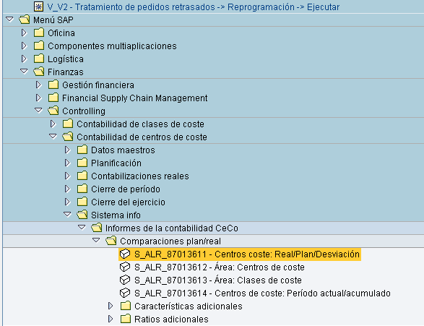
2.- En la pantalla Centro de coste :Real/Plan/Desviación: Seleccionar hay que indicar los datos de acuerdo a la siguiente tabla:
Nombre de Campo | Descripción | Acciones y Valores | Comentarios
Sociedad CO |  | BP01
Ejercicio |  | 2007 | Ejercicio en curso
De perÍodo |  | PERIODO INCIAL
A período |  | PERIODO FINAL
Grupo de Centros de costos |  | Grupo de centro de costos a analizar.
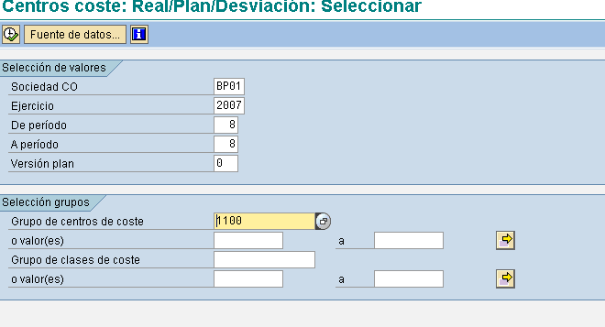
A continuación se muestran los grupos de centros de costos dados de alta.
0001 URMAN
1100 Administración
1200 Operación
1600 Comercial
2000 Dirección General
2100 Mercadotecnia
8100 Administración CHILE
8199
9100 Administración USA
3.. Se despliegan los cargo realizados los centros de costos seleccionados.
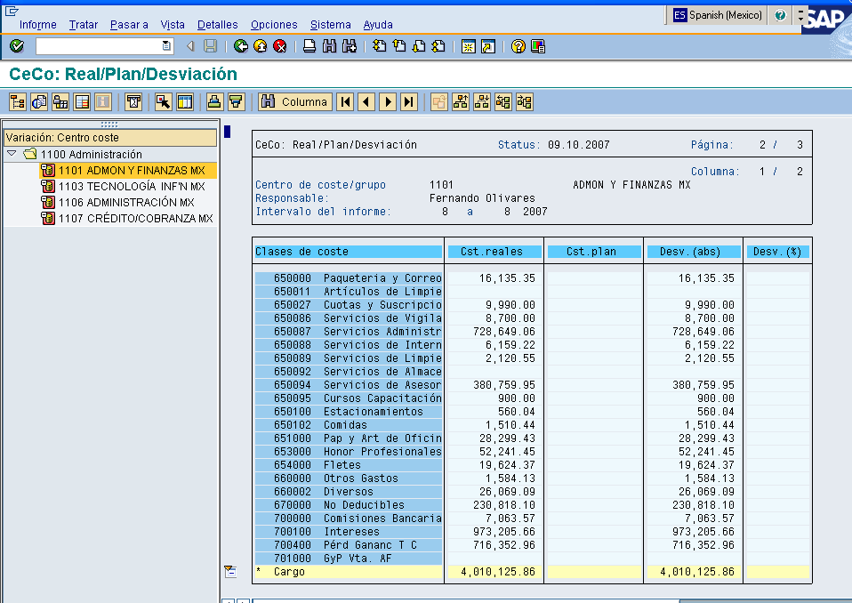

Reporte PA.

Procedimiento

Para ejecutar el reporte PA Inicie la transacción utilizando la ruta del menú o el código de transacción:
Menú SAP ECC | Finanzas → Controlling → Cuenta de resultados → Sistema de información → Ejecutar informe.
Código de Transacción | KEU5
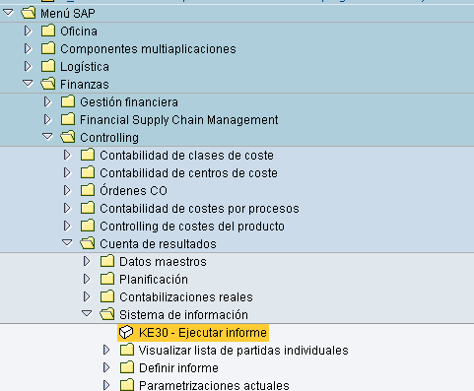
2.- En caso de que no esté fijada la sociedad PA, hay que indicarla.
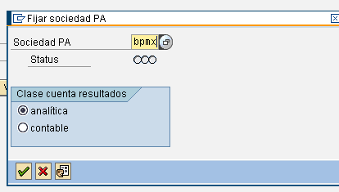
3.- Dar doble click en el informe PAURMAN.
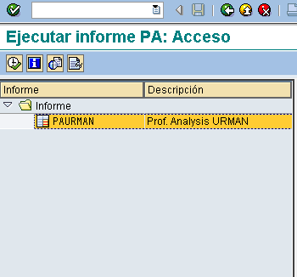
4.-Indicar el ejercicio y el periodo contable a analizar.
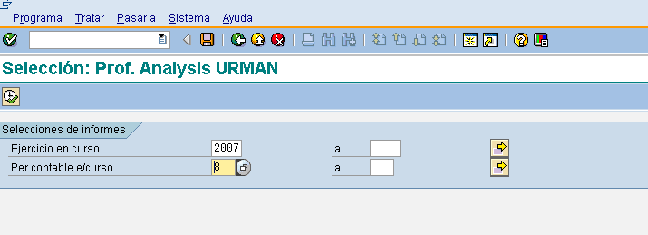
5,. Se muestran las ventas del mes seleccionado.
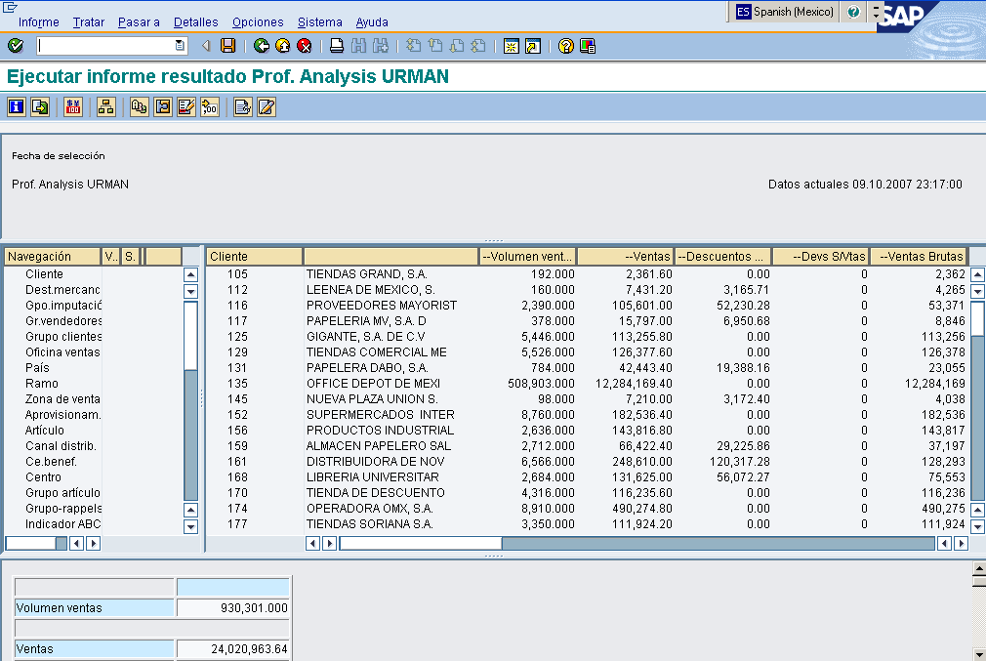
6.- En la parte izquierda (Navegación) se puede dar doble clic en el campo que se quiera desglosar.
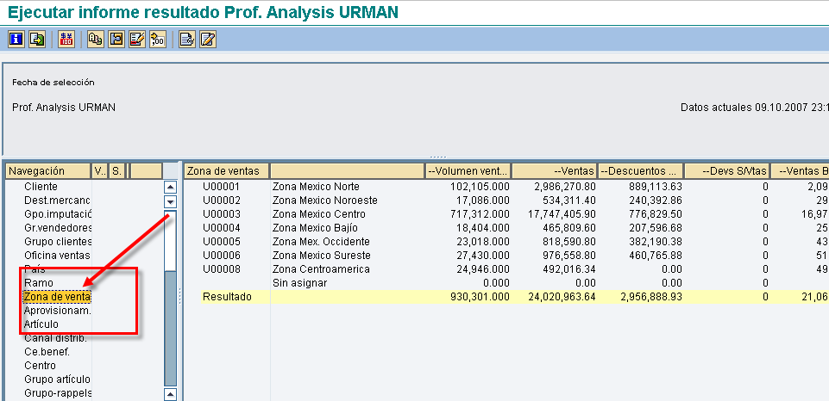
7.- Se puede bajar el reporte a excel oprimiendo el botón .
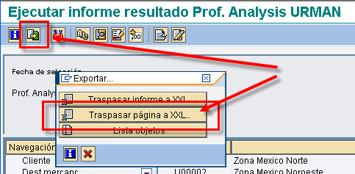
8.- Una vez desglosado el criterio seleccionado, se abre una hoja de calculo temporal, la cual puede ser grabada a disco duro.
